北京地铁导航系统，用户使用说明书

1. **开始运行程序：打开sln文件，并运行**

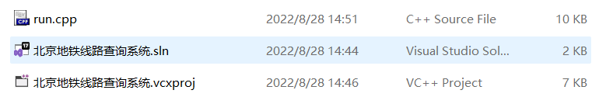

1. **界面介绍：**

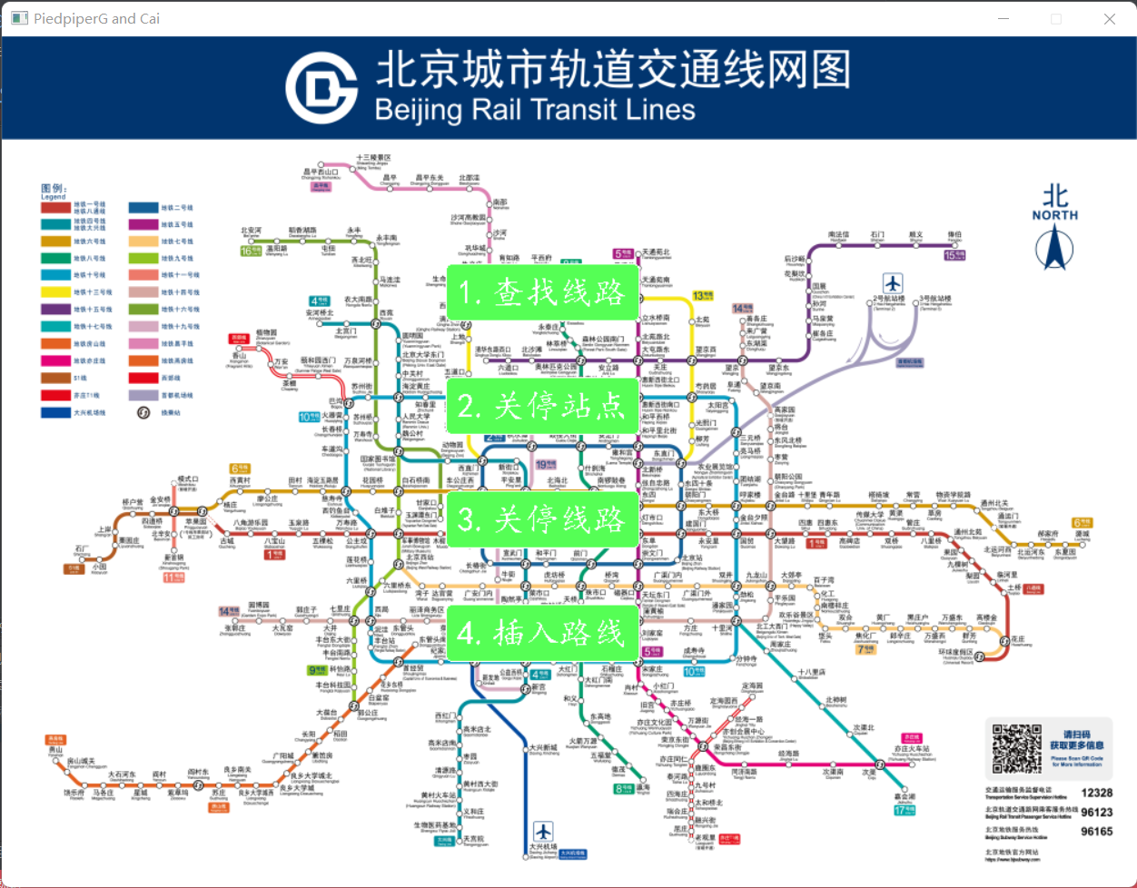

从上到下四个功能分别为：查找线路，关停站点，关停线路，插入路线

1. **查找线路**

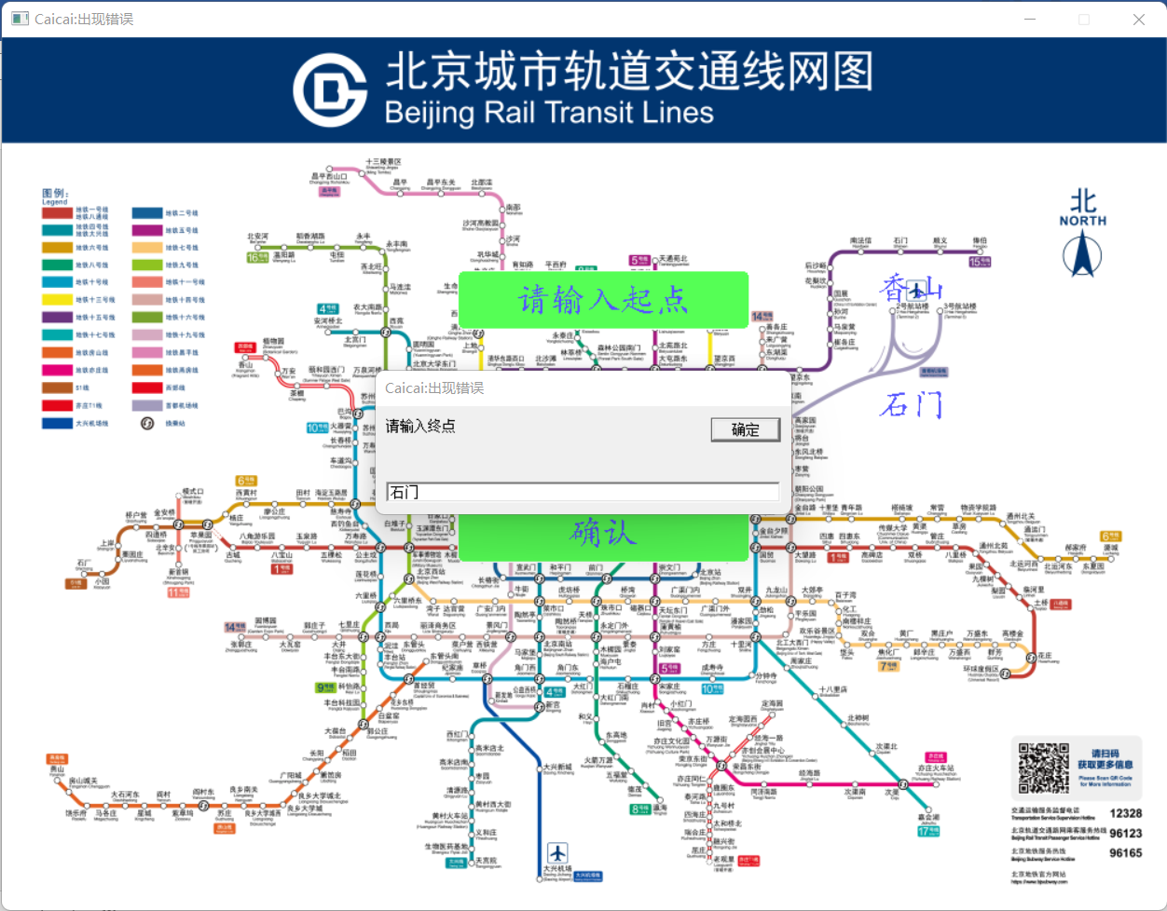

如果输入的站点名称不存在，将会报错

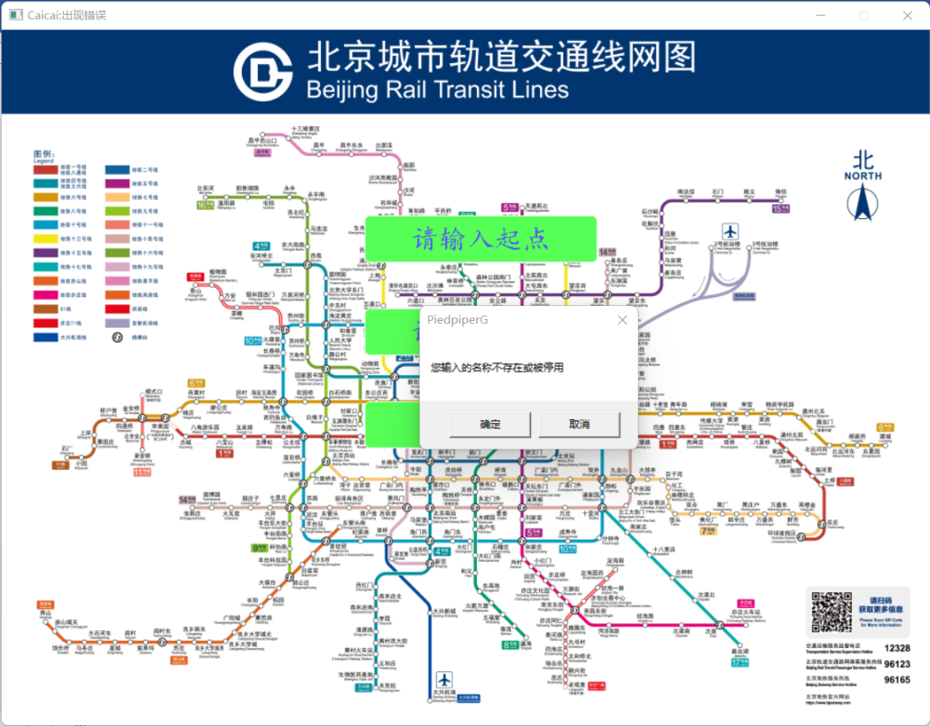

输入完成后，点击确认，即可得到查找的路线

右下角上下页按钮可分别查看距离优先策略，时间优先策略，最少换乘策略等不同出行方式

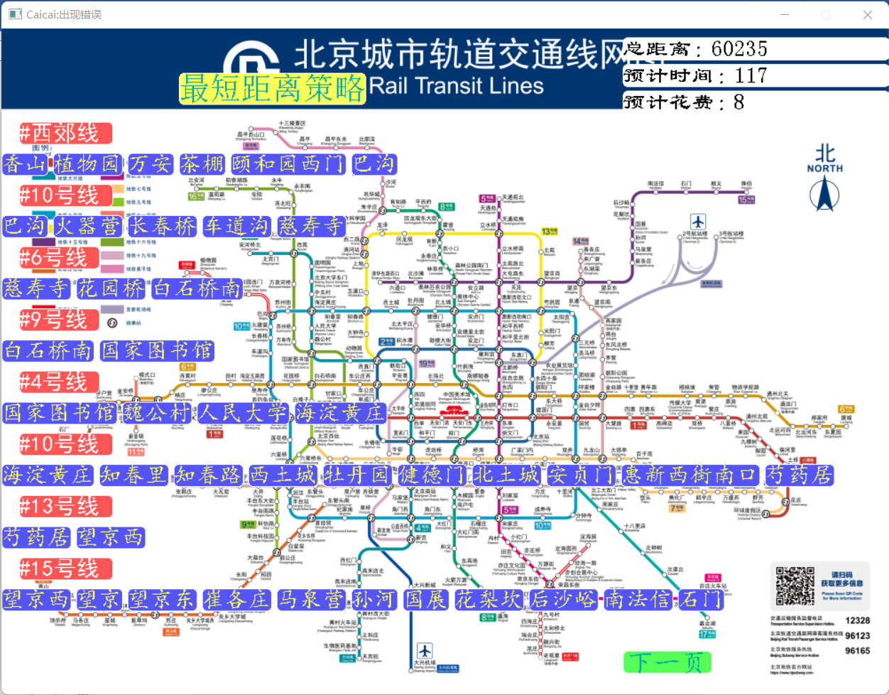

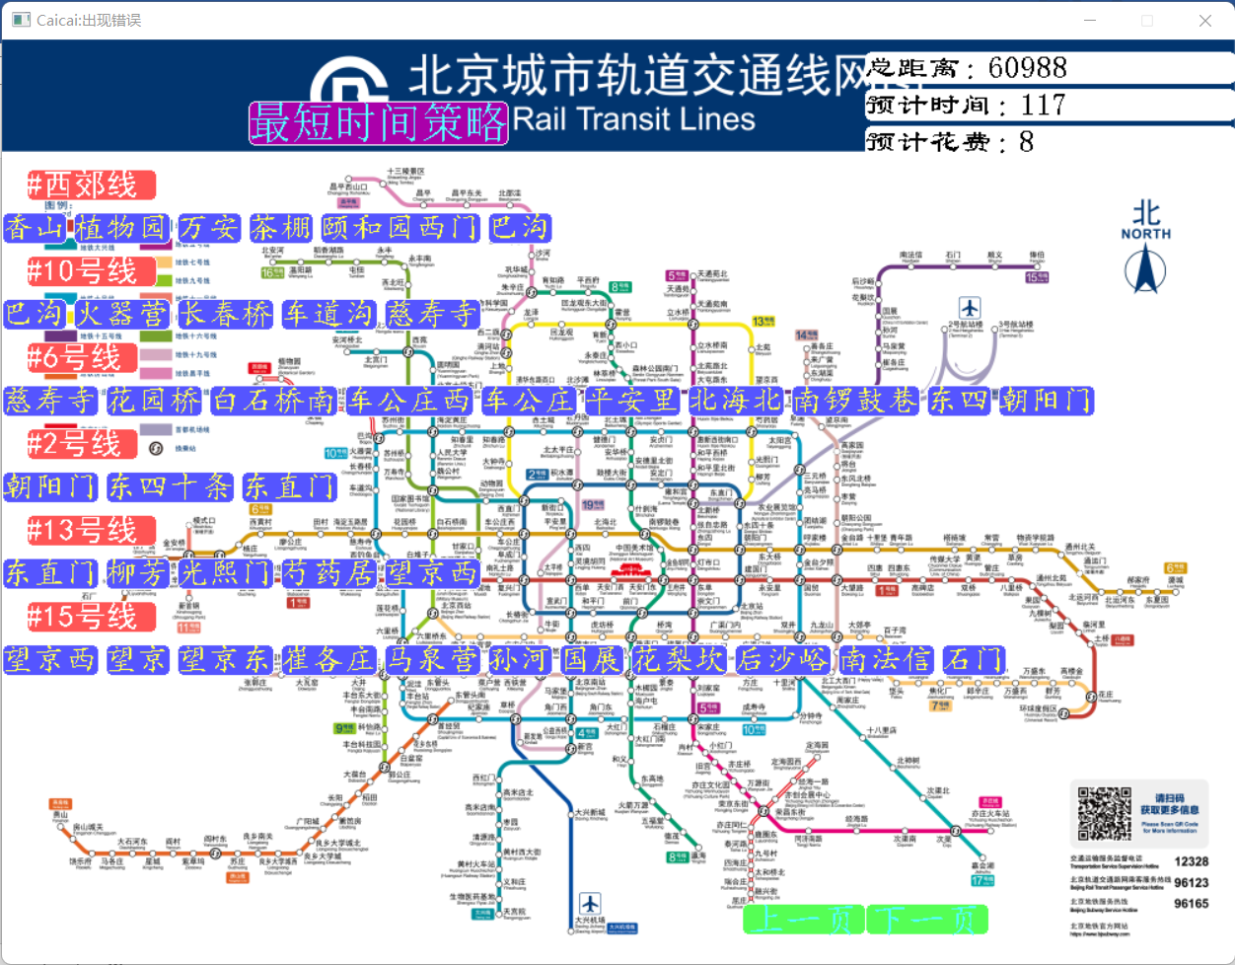

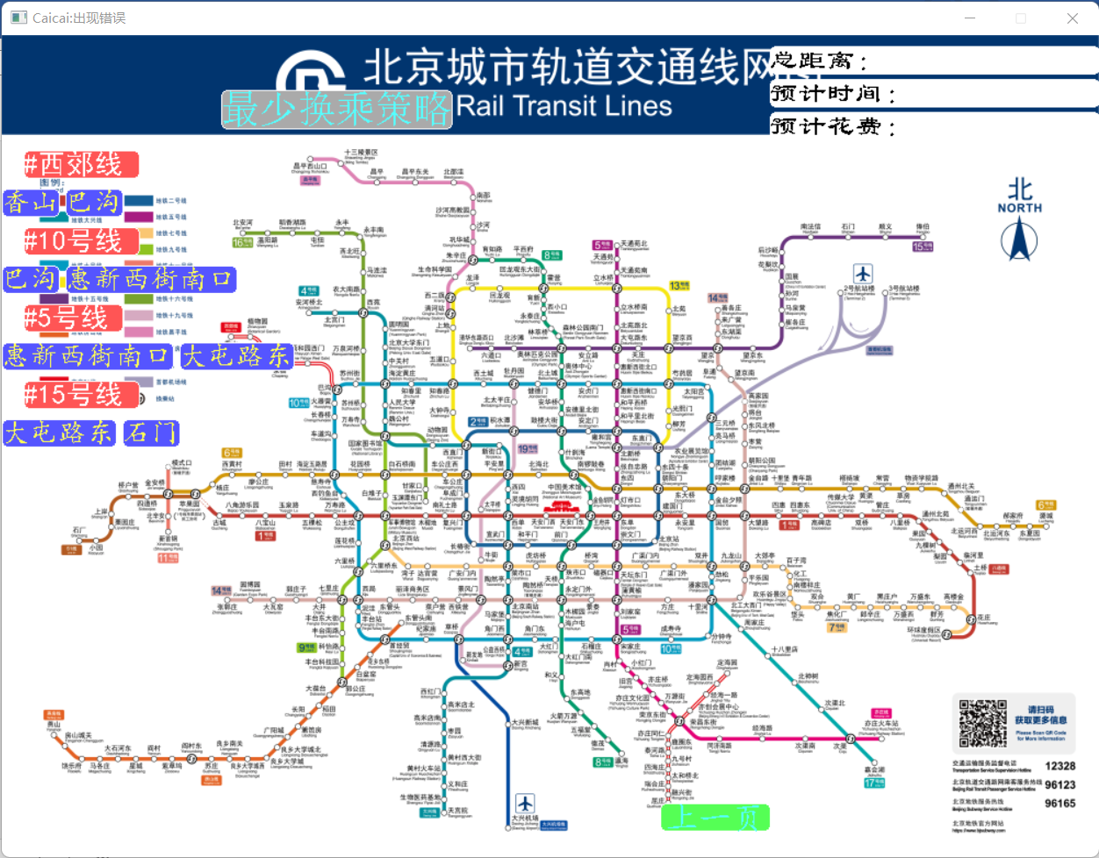

1. **返回主界面**

按ESC键即可返回主界面，进行其他操作

1. **关停站点**

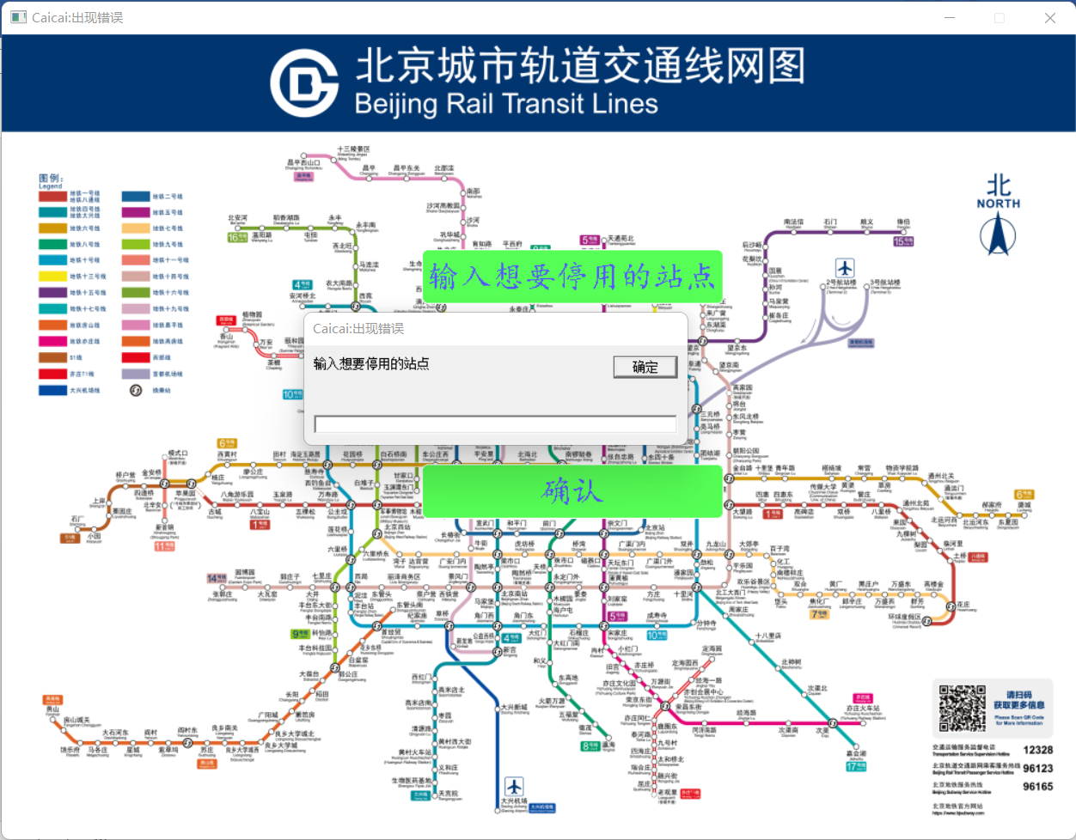

我们将国家图书馆站关闭

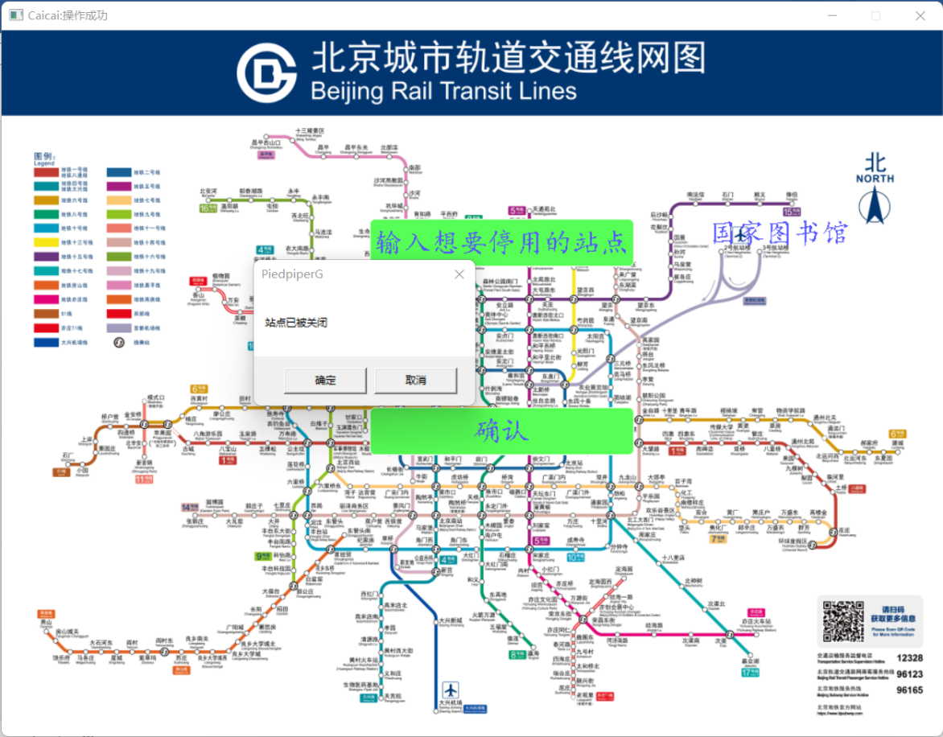

而后再搜索上一个示例中的路线：香山->石门

会发现最短路径策略发生了改变，不再走国家图书馆一站

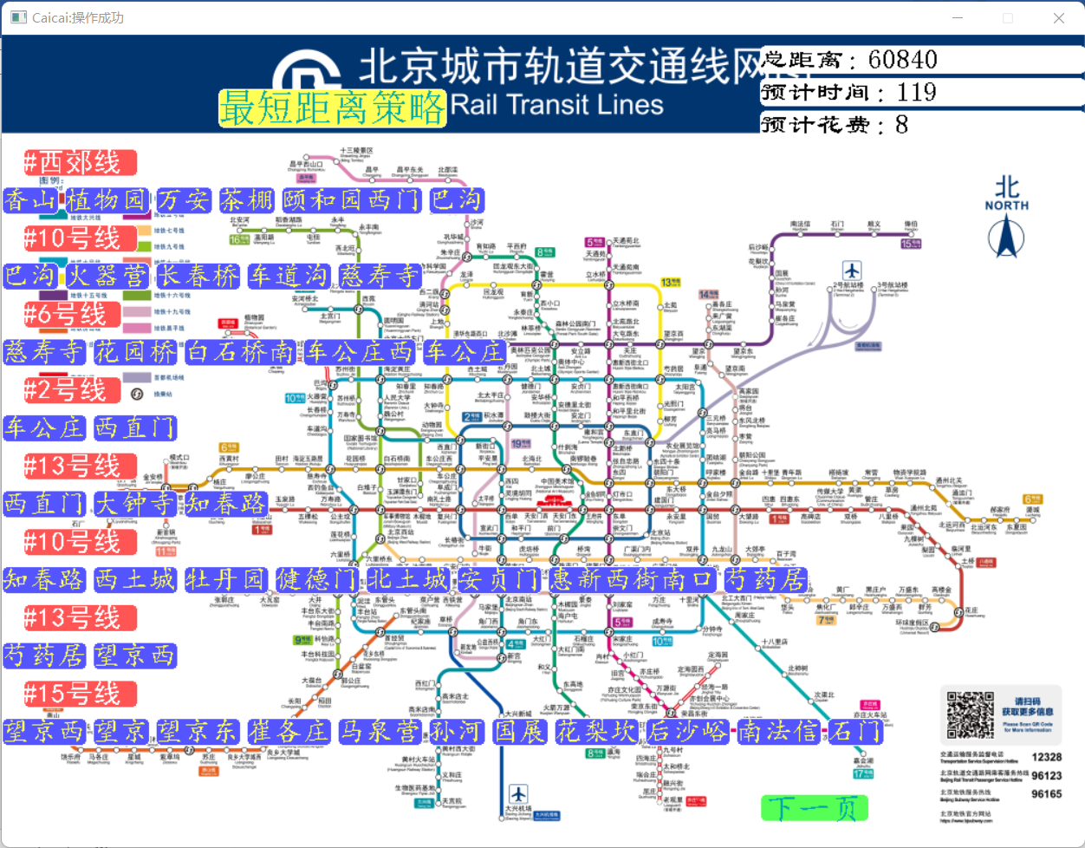

1. **插入路线**

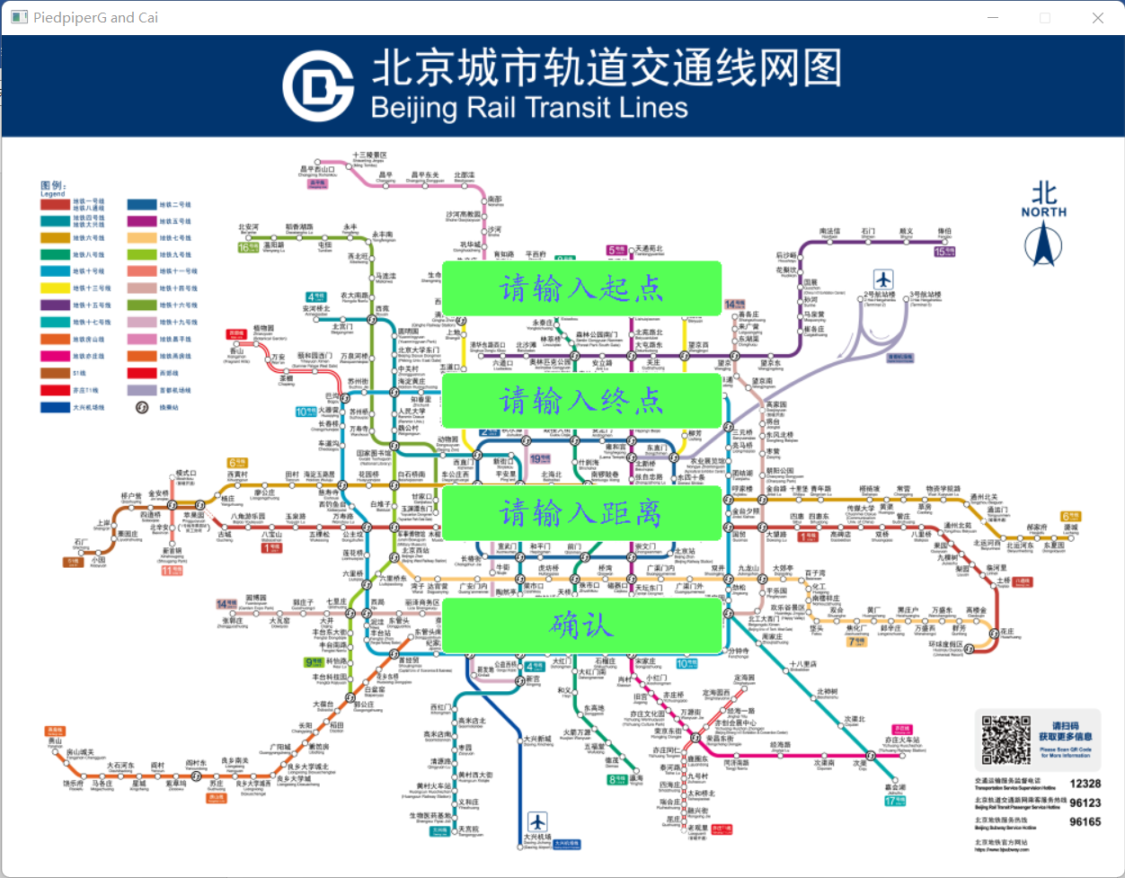

从沙河到环球影城太远了，于是我们修一条隧道，从人口密集的西二旗直接到达环球影城：

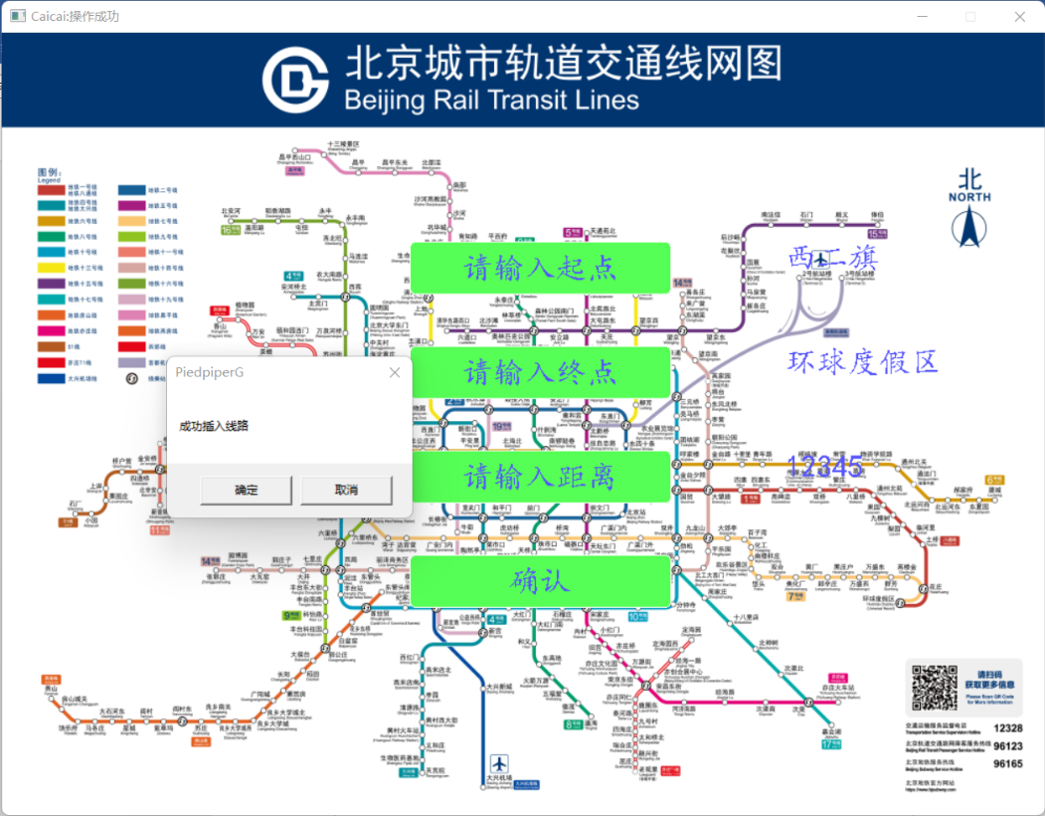

然后查找沙河到环球影城的路线：

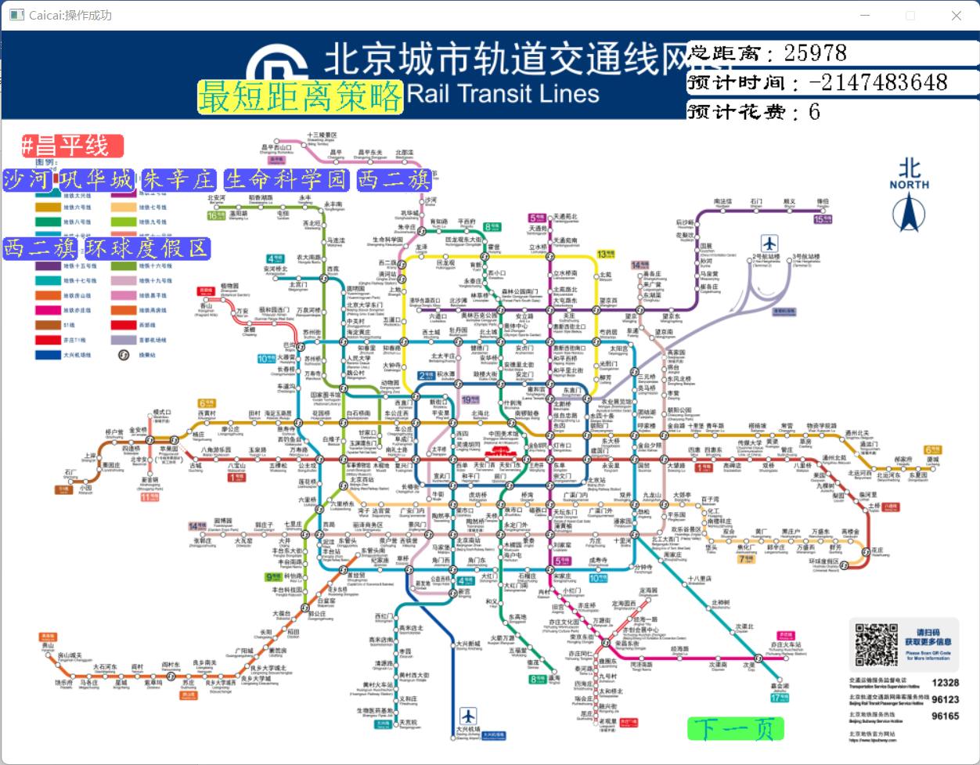

当然也可以新建站点，我们再新建一站作为桥梁从沙河到达香山

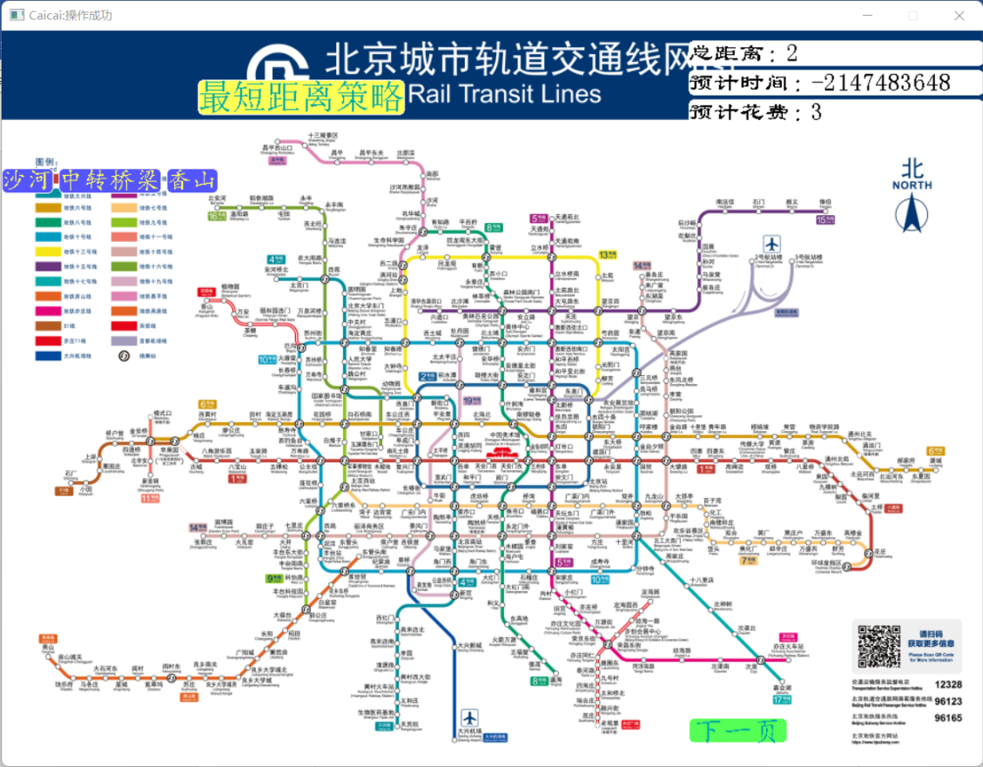

由于时间原因，在增删功能上还存在部分bug，如程序卡顿请退出重启，谢谢。